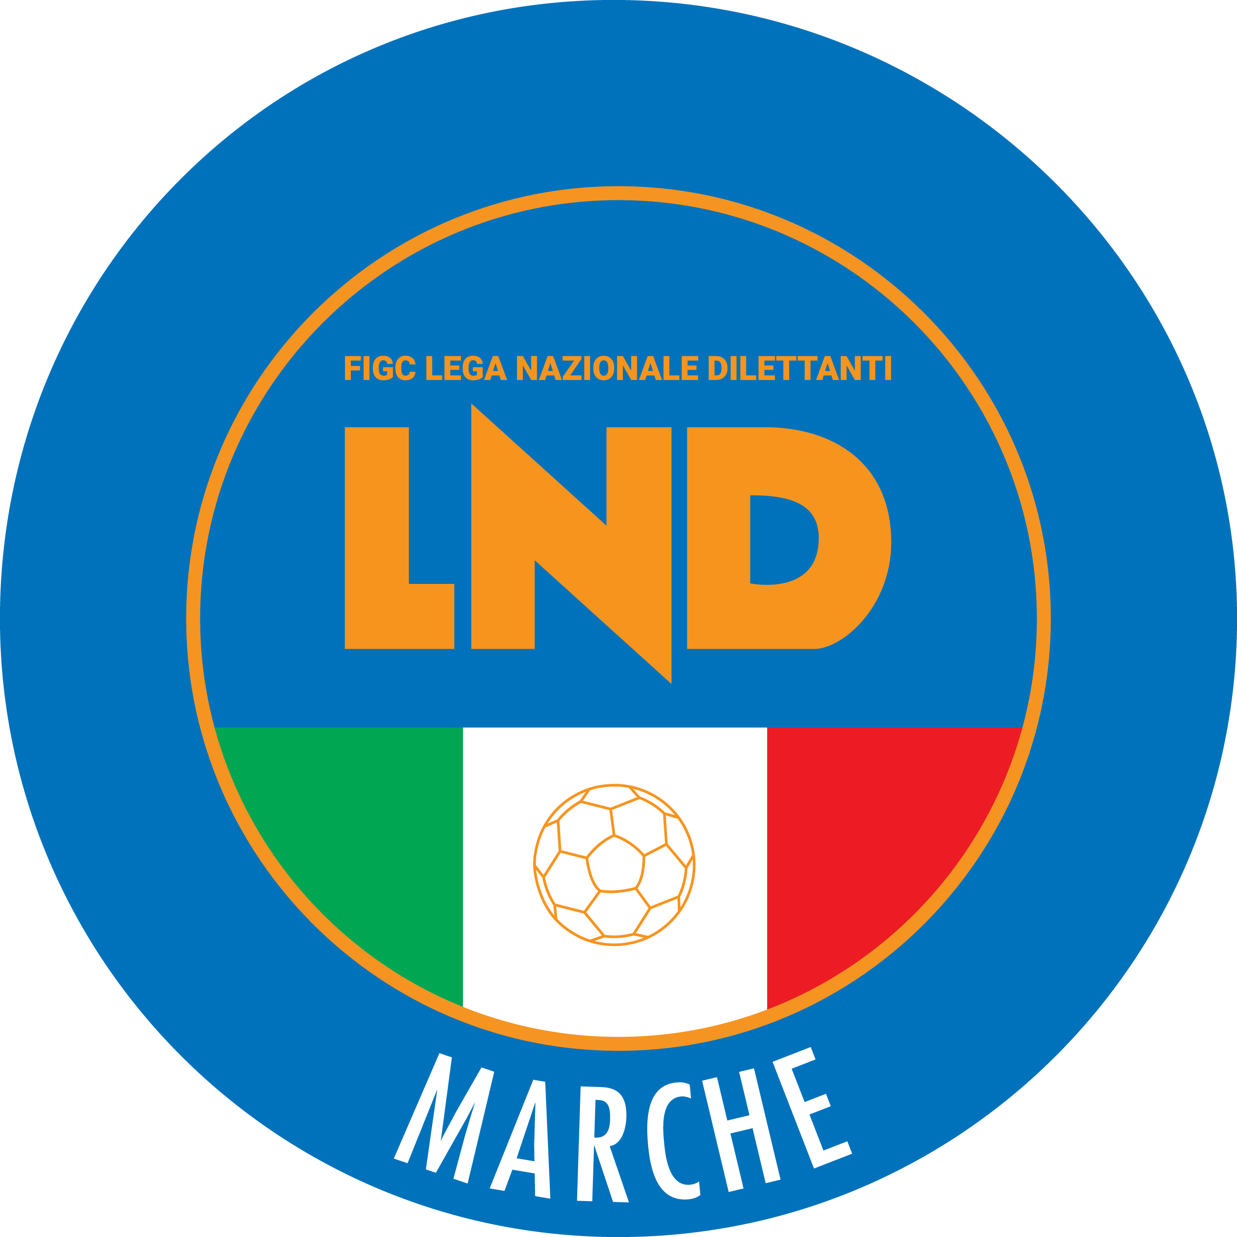 | Federazione Italiana Giuoco Calcio  Lega Nazionale Dilettanti  COMITATO REGIONALE MARCHE  Via Schiavoni, snc - 60131 ANCONA  CENTRALINO: 071 285601 - FAX: 071 28560403  sito internet: marche.lnd.it  e-mail: crlnd.marche01@figc.it  pec: marche@pec.figcmarche.it
Stagione Sportiva 2019/2020

Comunicato Ufficiale N° 141 (Coppe) del 12/02/2020

COMUNICAZIONI DELLA F.I.G.C.

COMUNICAZIONI DELLA L.N.D.

COMUNICAZIONI DEL COMITATO REGIONALE

Modifiche al programma gare del 12/02/2020

COPPA MARCHE SECONDA CATEGORIA

Causa evento luttuoso la gara LEONESSA MONTORO CALCIO/APPIGNANESE è rinviata a mercoledì 19.02.2020 ore 20,30.

Pubblicato in Ancona ed affisso all’albo del C.R. M. il 12/02/2020.

Il Segretario  (Angelo Castellana) | Il Presidente  (Paolo Cellini)

